Rapport de Tests

# Introduction

Ce rapport présente les différentes étapes mises en place pour effectuer les tests sur le projet. Il inclut la configuration des tests unitaires et d'intégration, ainsi que l'exécution d'un rapport de qualité de code avec l'outil Flake8. L'objectif est d'assurer la stabilité et la qualité du code tout en garantissant que les fonctionnalités essentielles du projet sont correctement implémentées et fonctionnelles.

# I - Étapes de Mise en Place des Tests

## 1. Identification des Besoins de Test

Avant de démarrer les tests, il est crucial de bien comprendre les fonctionnalités à tester et les exigences du projet. Les besoins de test ont été identifiés en fonction des modules du projet, notamment :  
- Tests Unitaires : Vérifier que chaque composant (modèle, vue, etc.) fonctionne indépendamment.  
- Tests d'Intégration : Vérifier que les différents modules du projet interagissent correctement entre eux.  
- Tests de Code : Vérifier la qualité du code à l'aide de l'outil de linters comme Flake8.

## 2. Identification des Objectifs des Tests

L'objectif des tests est de garantir que le projet fonctionne correctement et de manière stable. Pour cela, plusieurs aspects ont été ciblés, notamment :  
- Création et manipulation des modèles : Tester les modèles Django (comme `Publication`, `Categorie`, etc.) pour s'assurer qu'ils peuvent être créés et manipulés correctement.  
- Vérification des relations entre les modèles : Vérifier que les relations entre les différents modèles (ex: `ForeignKey`, `ManyToManyField`) fonctionnent comme prévu.  
- Validation des entrées utilisateur : Tester les formulaires et les vues pour vérifier la gestion correcte des entrées utilisateur.

## 3. Mise en Place des Tests

Les tests ont été mis en place en plusieurs étapes :  
- Tests Unitaires : Chaque modèle a été testé individuellement pour s'assurer qu'il se comporte comme attendu (ex : création, mise à jour, suppression d'objets).  
- Tests d'Intégration : Une fois que les tests unitaires ont été validés, des tests d'intégration ont été effectués pour vérifier l'interaction entre plusieurs modules.  
- Tests de Code : L'outil Flake8 a été utilisé pour analyser la qualité du code et générer un rapport indiquant la conformité du code aux standards de développement.

## 4. Rapport Flake8

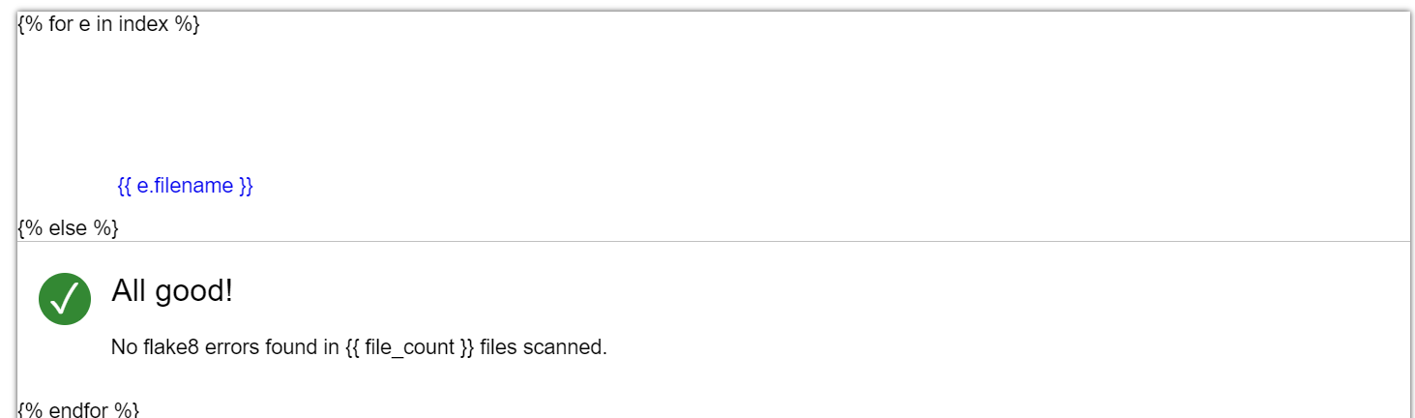

Le rapport généré par Flake8 a permis de s'assurer que le code respecte les bonnes pratiques de développement, telles que :  
- Le respect de la PEP 8 (normes de style de code Python).  
- La présence de commentaires et de documentation adéquats dans le code.  
- L'absence de code redondant ou inutile.  
  
Le rapport Flake8 indique que tout est conforme ("ALL Good"), ce qui garantit une bonne qualité du code source et une bonne lisibilité.

# Conclusion

Les tests effectués sur le projet ont permis de vérifier que toutes les fonctionnalités principales sont bien implémentées et fonctionnent correctement. Grâce aux tests unitaires et d'intégration, nous avons validé la robustesse du projet. De plus, le rapport généré par Flake8 atteste de la qualité du code, garantissant ainsi que le projet respecte les bonnes pratiques de développement. En conclusion, le projet est prêt à être mis en production avec une base stable et de qualité.

## Étapes suivantes

- La mise en place des tests fonctionnels peut être envisagée pour une couverture complète des scénarios utilisateur.  
- Continuer à surveiller la qualité du code et à effectuer des tests supplémentaires à mesure que le projet évolue.